今日动态 2026.3.20
晨间来园篇：
今天孩子们基本能够在8：20前进入班级进行一日常规活动，非常棒哦！
区域游戏篇：
孩子们在一边熟悉一边游戏中了解大班下学期相关的区域游戏经验，在游戏后交流环节，我们也重点向孩子们介绍了部分重点区域或重点游戏，相信孩子们在新学期能够获得更多的区域游戏经验，为上小学做好充足的准备！
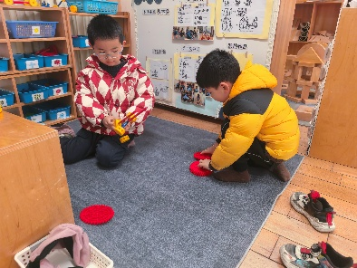 | 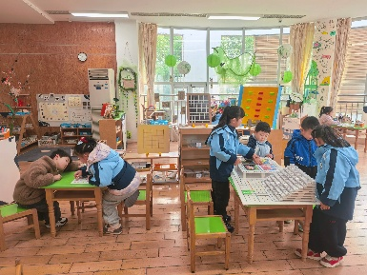 | 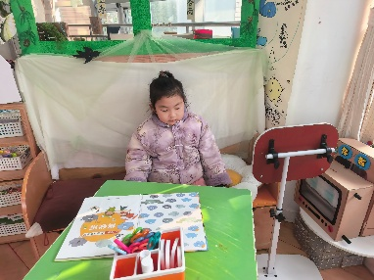
万能工匠区：小学楼 | 益智区：自制小学游戏 | 阅读区：绘本阅读
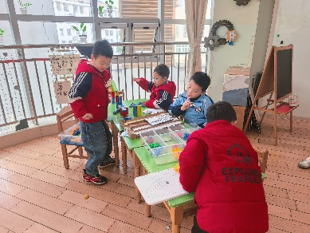 | 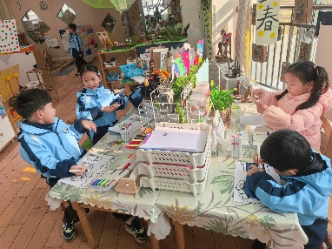 | 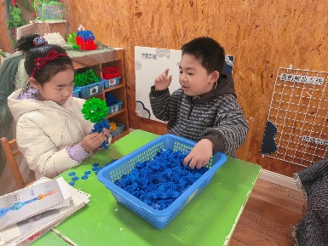
科探区：齿轮游戏 | 美工区：绘画、粘土 | 桌面建构：雪花课桌
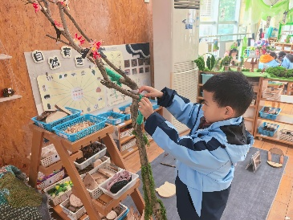 | 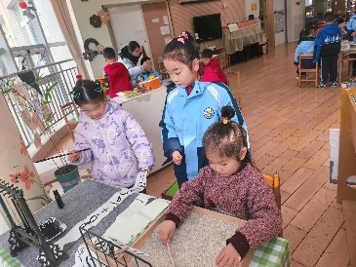
自然材料区 | 书写区：沙画
春耕节：
今天我们一起参加了春耕节，孩子们在种植顾问的介绍下了解了种植的工具以及种子，部分孩子还体验了种植的乐趣。
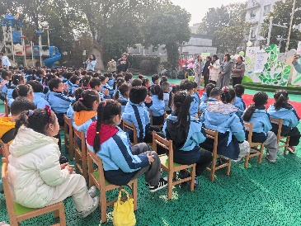 | 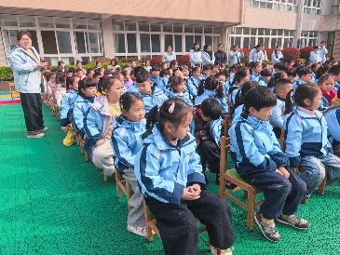 | 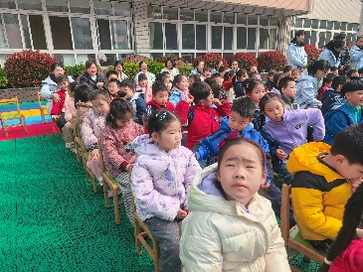
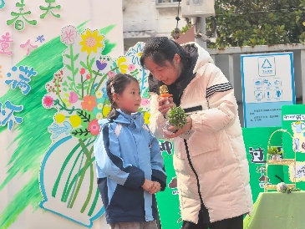 | 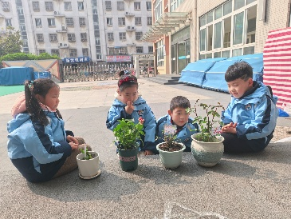 | 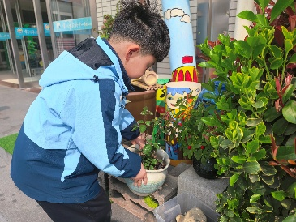
集体活动篇：美术《我向往的小学》
本次活动中我们将在引导孩子结合图片的经验，合理布局、大胆勾画小学建筑、学习生活场景基础上，向往小学外观及学习生活的多姿多彩，从而运用丰富、合适的色彩，表现美好的小学生活及美丽校园。
陆俊阳、肖茗皓、卢文汐、张雨歆、董奂廷、吴颀、夏我杺、蔡铭泽、蔡铭豪、程梓轩、孙明祺、贾依依、粱礼煊、陆一诺、李若伊、何安瑾、黄铭宇、徐菲梵、邢锦、靳一哲、衣佳欢、陈语垚、季千予、王兴诚、龚奕欣能合理布局，能用多种线条勾画小学独特的建筑及活动场景
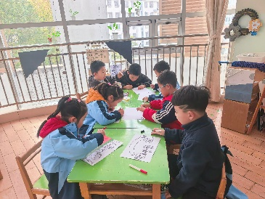 | 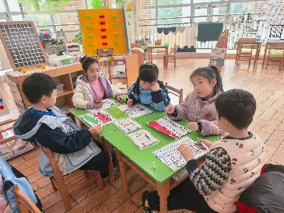
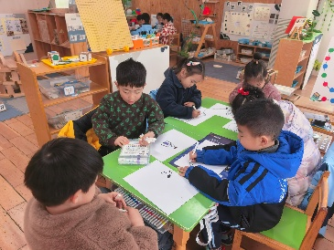 | 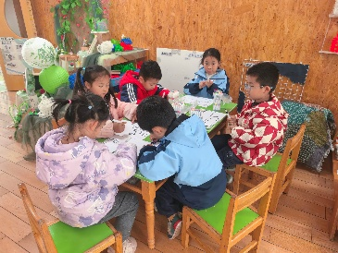
生活活动篇：
1.点心情况
今天的上午点心是牛奶、蛋仔小蛋糕和坚果。
下午点心是茄汁筱面，水果是甜瓜和蓝莓。
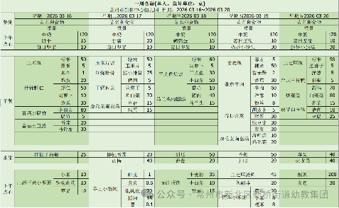
2.午餐情况
午餐是黑芝麻饭、台式三杯鸭、炒菜薹和翡翠白玉汤，孩子们能根据自己的情况盛相应分量的食物，在摄入营养的同时注重饮食安全！
3.午睡情况
今天大部分小朋友能在12：50前入睡，大部分孩子都能入睡，非常棒哦！
家长寄语：
1️.周末在家请清洗晾晒被子，下周一带来！
2.动态上的照片，仅作为老师观察时的随拍，并不是所有孩子的照片都会呈现，家长可重点关注孩子的各项能力发展情况。

